Trường ĐẠI HỌC CÔNG NGHIỆP TP.HCM
Khoa Công Nghệ Thông Tin
----------
Bài tập thực hành
KHAI THÁC DỮ LIỆU VÀ ỨNG DỤNG
Sinh viên thực hiện: Nguyễn Thái An
MSSV: 22656871

MSSV”
Tháng 9, Năm 2025
BỘ MÔN HỆ THỐNG THÔNG TIN
GVHD: Phạm Thị Thiết

Họ và tên: Nguyễn Thái An
MSSV: 22656871
Môn: Khai thác dữ liệu và ứng dụng
Bài tập thực hành: Lab - Data - Data Preprocessing
Exercises 1:
- Source code:
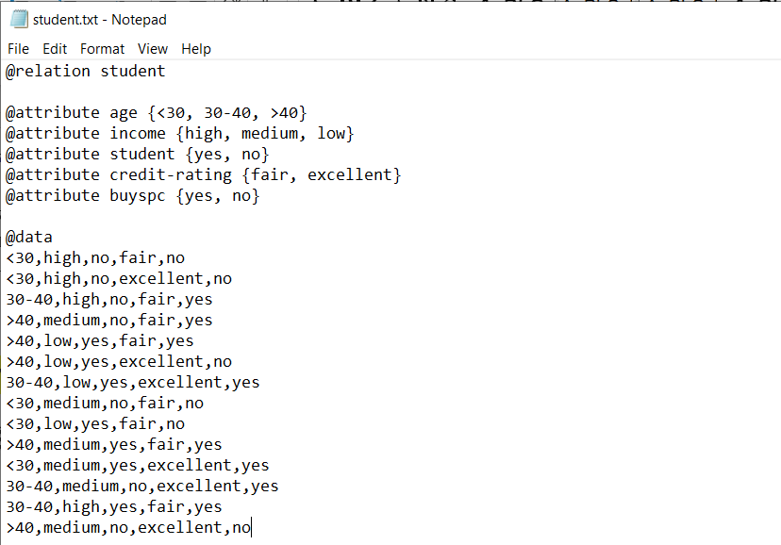

- Kết quả:
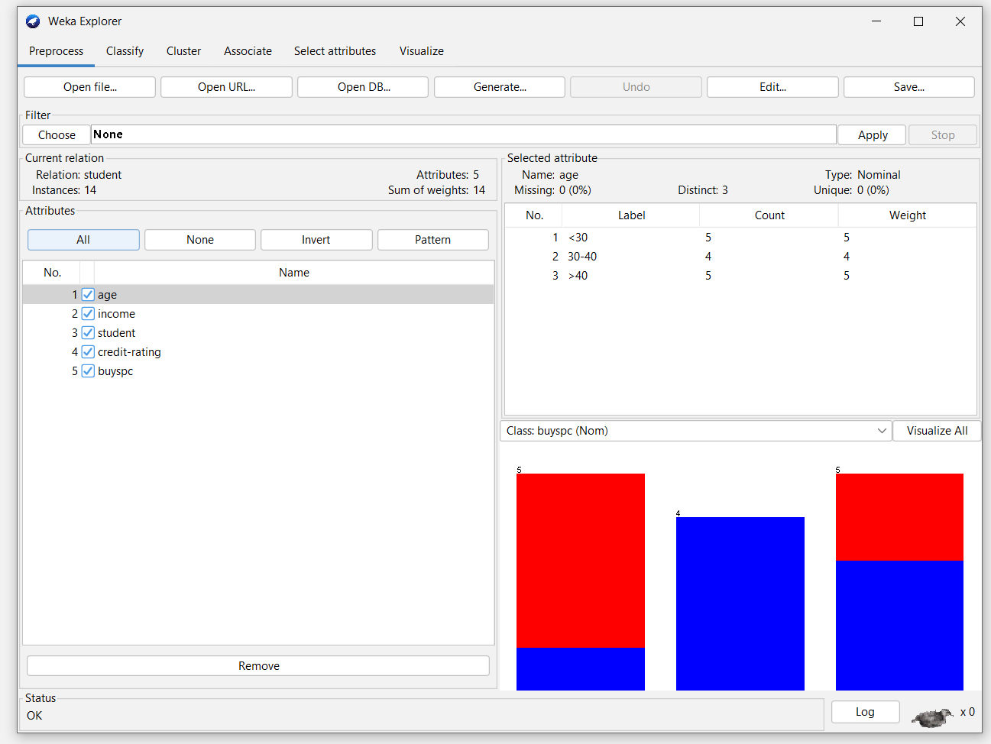
Exercises 2:
- Source code:
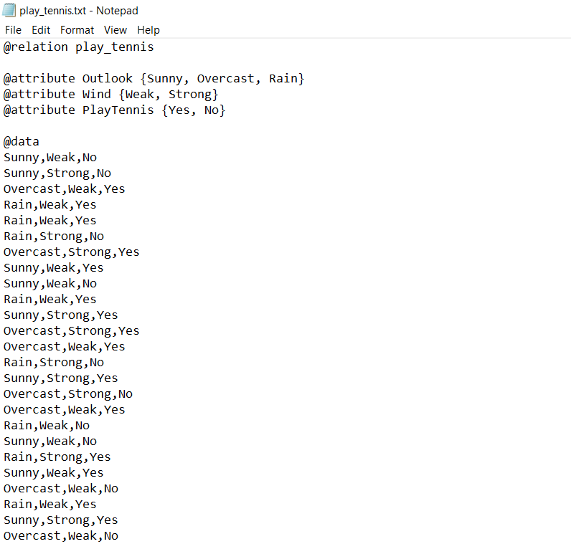
- Kết quả:
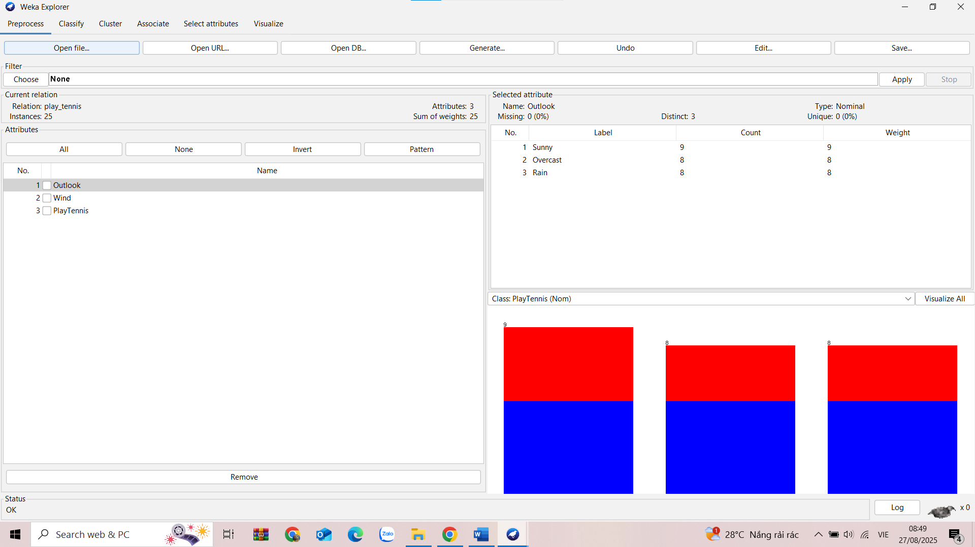
Exercises 3:
- What’s the name of the relation?
Trả lời: Tên của quan hệ (relation) là weather. Điều này được hiển thị trong phần "Current relation" trên giao diện Weka.
- How many instances (examples) contained in each dataset?
Trả lời: Số lượng bản ghi (instances) trong tập dữ liệu là 14. Thông tin này được hiển thị trong phần "Instances: 14" trên giao diện.
- How many attributes?
Trả lời: Số lượng thuộc tính (attributes) trong tập dữ liệu là 5. Điều này được thể hiện trong phần "Sum of weights: 14" và danh sách các thuộc tính hiển thị (outlook, temperature, humidity, windy, play), tổng cộng 5 thuộc tính.
- List attribute names and what is the data types (e.g., numeric, nominal, etc.) of the attributes in the dataset?
Trả lời:
+ outlook: Nominal (danh nghĩa). Các giá trị có thể có là {sunny, overcast, rainy}, như được hiển thị trong phần "Selected attribute" với 3 giá trị khác nhau (Distinct: 3).
+ temperature: là kiểu Numeric. Cùng với 12 giá trị khác nhau (Distinct: 12)
+ humidity: là kiểu Numeric. Cùng với 10 giá trị khác nhau (Distinct: 10)
+ windy: là kiểu nominal với giá trị {true, false}, cùng với 2 giá trị khác nhau (Distinct: 2).
+ play: Nominal (danh nghĩa), với giá trị {yes, no}, là thuộc tính lớp (class attribute), như được hiển thị trong phần "Class: play (Nom)", cùng với 2 giá trị khác nhau (Distinct: 2).
- Click on each attribute, observe, and tell:
+ What are the values that each attribute can have?
=> outlook: sunny, overcast, rainy
=> temperature:
Minimum: 64
Maximun: 85
Mean: 73.571
StdDev: 6.572
=> humidity:
Minimum: 65
Maximun: 96
Mean: 81.643
StdDev: 10.285
=> windy: True, False
=> play: yes, no
+ Missing: The number (and percentage) of instances in the data for which this attribute is missing (unspecified)
=> outlook: 0%
=> temperature: 0%
=> humidity: 0%
=> windy: 0%
=> play: 0%
+ Distinct: The number of different values that the data contains for this attribute.
=> outlook: 3
=> temperature: 12
=> humidity: 10
=> windy: 2
=> play: 2
+ Unique: The number (and percentage) of instances in the data having a value for this attribute that no other instances have.
=> outlook: 0%
=> temperature: 10 (71%)
=> humidity: 7 (50%)
=> windy: 0 (0%)
=> play: 0 (0%)
+ Show the basic statistics on the attributes for the categorical attributes the frequency of each attribute, or for the continuous attributes, show the value of min, max, mean, standard deviation and deviation etc.,
=> outlook:
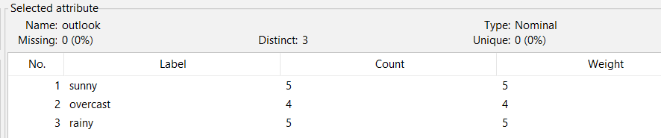
=> temperature:
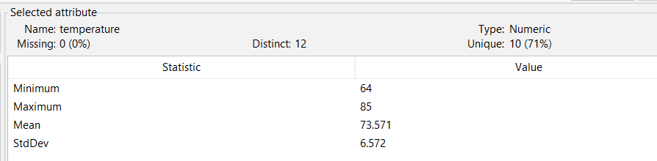
=> humidity:
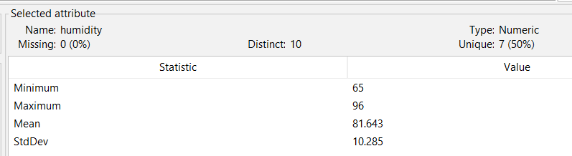
=> windy:
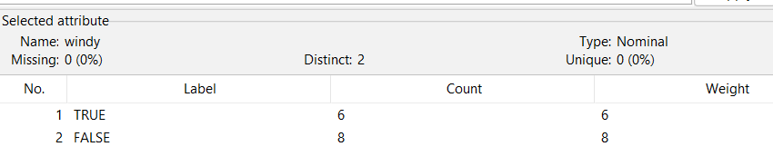
=> play:
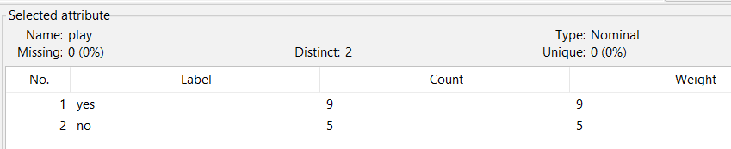
+ Which attribute has the greatest standard deviation? What does this tell you about that attribute?
Phân Tích Dữ Liệu
=> Thuộc tính temperature:
Độ lệch chuẩn (StdDev): 6.572.
=> Thuộc tính humidity:
Độ lệch chuẩn (StdDev): 10.285.
Trả Lời
=> Thuộc tính nào có độ lệch chuẩn lớn nhất?
Thuộc tính humidity có độ lệch chuẩn lớn nhất với giá trị 10.285, so với 6.572 của temperature.
=> Điều này cho thấy gì về thuộc tính đó?
Độ lệch chuẩn cao của humidity (10.285) cho thấy dữ liệu của thuộc tính này có sự biến thiên lớn hơn so với temperature. Cụ thể:
Các giá trị của humidity phân bố không đồng đều, với sự khác biệt đáng kể giữa các bản ghi (phạm vi từ 65 đến 96, với trung bình 81.643).
Điều này có thể chỉ ra rằng độ ẩm thay đổi mạnh mẽ trong tập dữ liệu, có thể do điều kiện thời tiết hoặc môi trường khác nhau, dẫn đến ảnh hưởng lớn đến thuộc tính lớp (play).
Một độ lệch chuẩn cao thường cho thấy thuộc tính này có tiềm năng quan trọng trong việc phân loại hoặc dự đoán, vì nó phản ánh sự đa dạng trong dữ liệu. Tuy nhiên, nó cũng có thể làm tăng độ phức tạp trong mô hình nếu không được xử lý hợp lý (ví dụ: cần chuẩn hóa hoặc phân nhóm).
- Identify the class attribute (if any). Determine the number of records for each class.
+ Thuộc tính lớp: play.
+ Số lượng bản ghi cho mỗi lớp:
- yes: 9 bản ghi (khoảng 64.3% của 14 bản ghi).
- no: 5 bản ghi (khoảng 35.7% của 14 bản ghi).
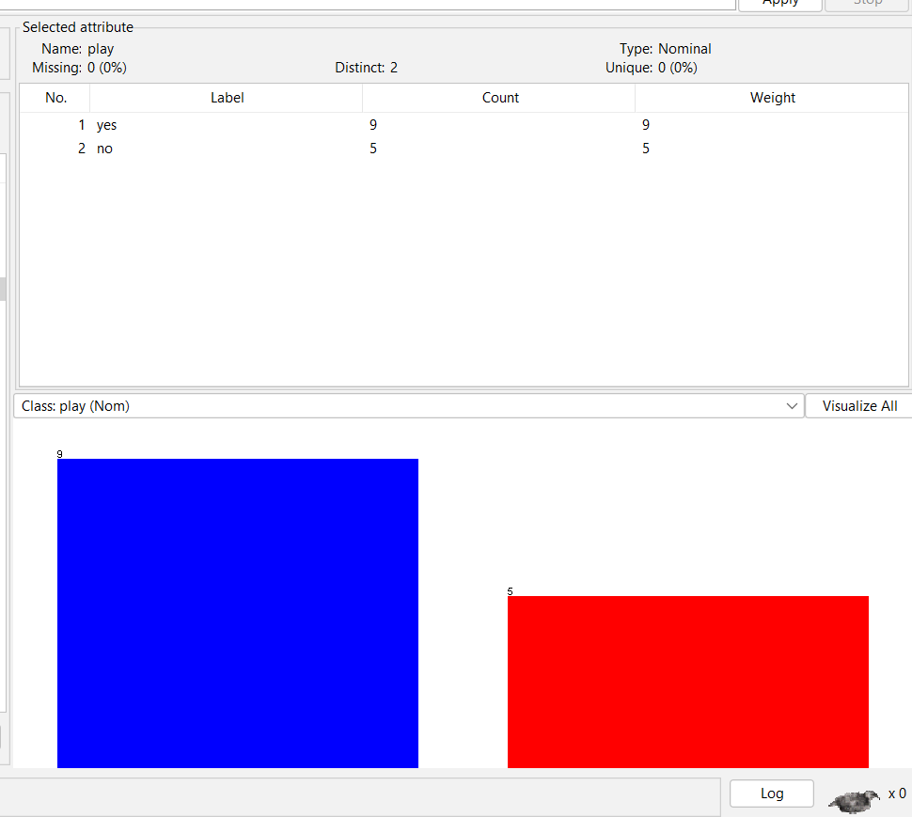

- Plot Histogram
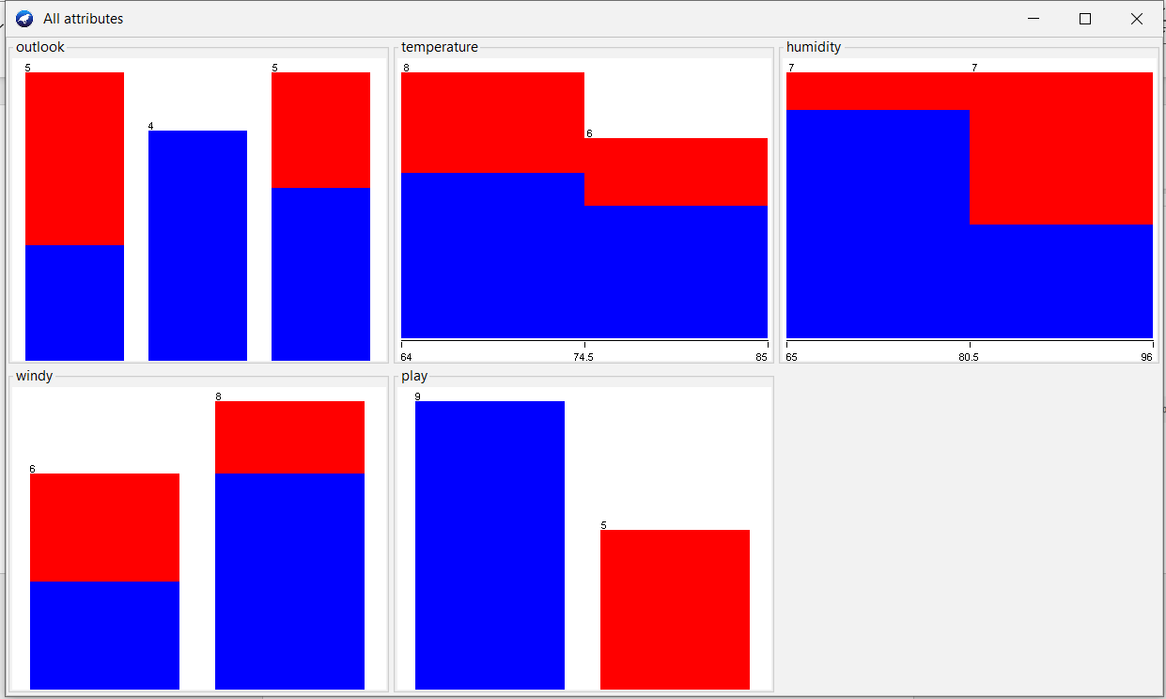
Biểu đồ Histogram của các thuộc tính
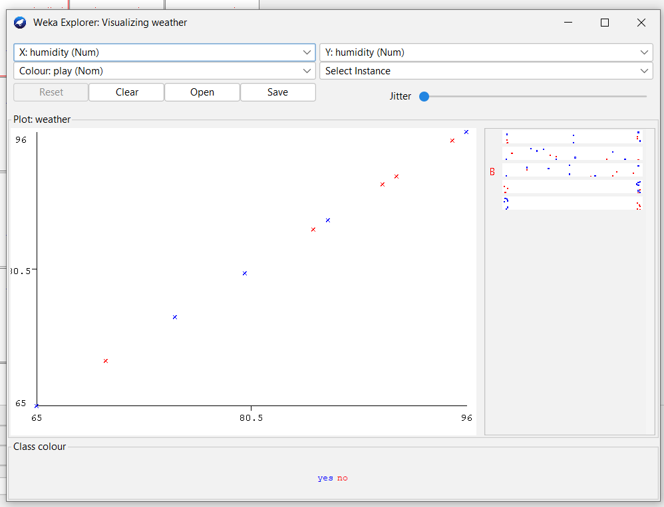
Humidity
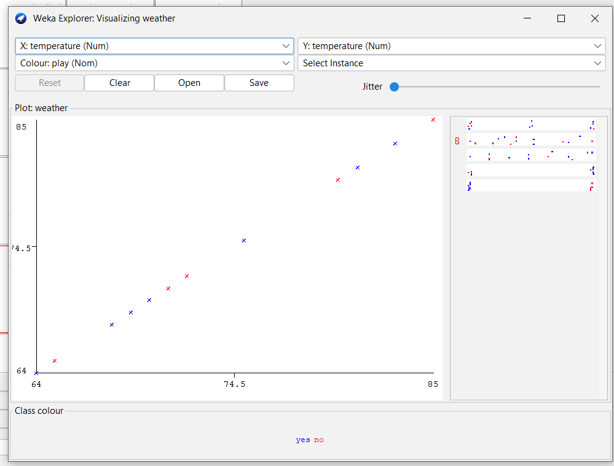
Temperature
- Visualize the data in various dimensions. What happens if the class attribute is left on the first column? Compare the visualizations of the 2 datasets (the one with class on the first column, before any manipulation, and the one with the class on the last column) as they appear on the right side of the Preprocessing panel: can you notice any differences?

- Trường hợp 1: Chưa có bất kỳ chỉnh sửa nào
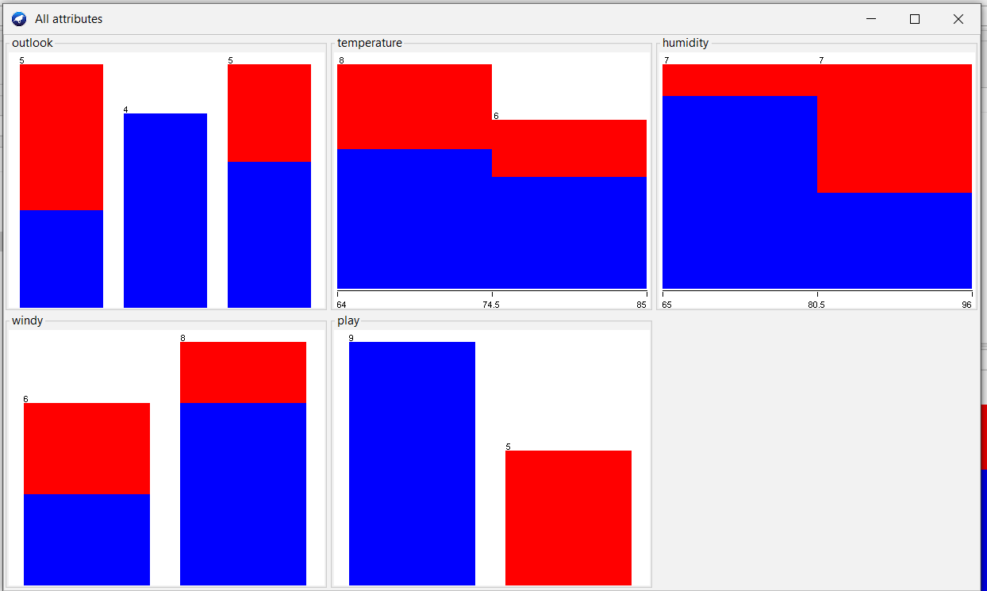
- Trường hợp 2: Để thuộc tính lớp lên đầu tiên
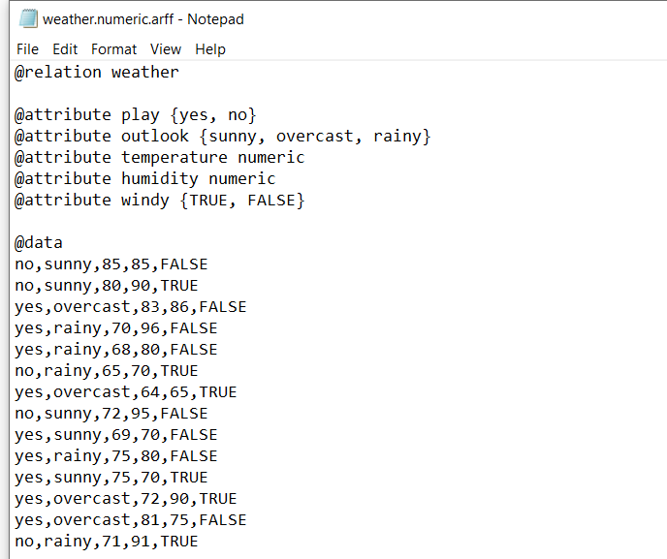
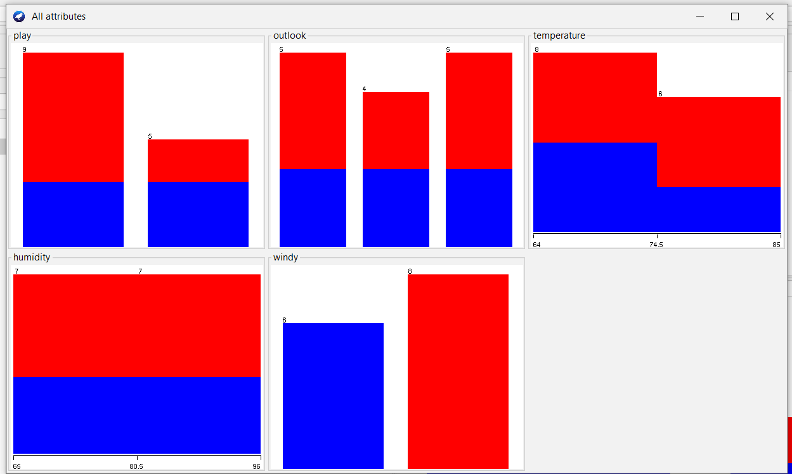

Nhận xét so sánh
+ Về phân bố dữ liệu (màu sắc red/blue theo class yes/no)
- Không có sự thay đổi: cả hai trường hợp, Weka vẫn nhận diện đúng class play để tô màu.
- Ví dụ: outlook, temperature, humidity, windy đều cho thấy sự phân chia giữa 2 lớp như nhau.
+ Về hiển thị trong Preprocessing/Visualization panel
- Khi class ở cột cuối (dataset gốc), thuộc tính play xuất hiện ở ô cuối cùng trong Visualization.
- Khi class ở cột đầu tiên (dataset chỉnh sửa), thuộc tính play lại xuất hiện ô đầu tiên.
+ Ảnh hưởng tới quá trình quan sát
- Thực chất, kết quả phân tích và màu sắc biểu diễn không thay đổi.
- Điểm khác biệt chủ yếu nằm ở bố cục hiển thị, có thể gây khác biệt nhỏ trong cách người dùng quan sát/đọc dữ liệu.
=> Kết luận: Việc thay đổi vị trí của class attribute (đầu hay cuối) không làm thay đổi kết quả phân tích hay visualization, nhưng ảnh hưởng đến cách hiển thị thứ tự thuộc tính trong Weka.

- Examining data throught a viewer for editing:
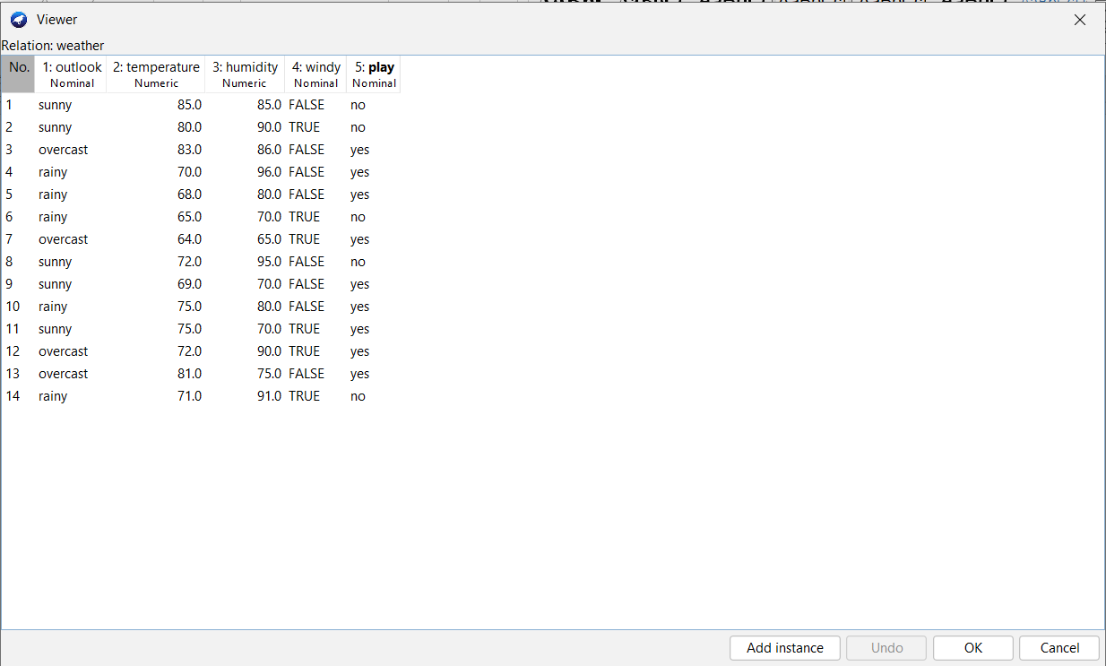
Khi mở dataset weather trong Data Viewer của Weka, ta quan sát được các đặc điểm sau:
+ Tên quan hệ (Relation): weather
+ Số lượng instance: 14 bản ghi (rows).
+ Số lượng thuộc tính: 5 attributes:
  - outlook (Nominal: {sunny, overcast, rainy})
  - temperature (Numeric)
  - humidity (Numeric)
  - windy (Nominal: {TRUE, FALSE})
  - play (Nominal: {yes, no}) – class attribute
+ Kiểm tra missing values: Không có thuộc tính nào bị thiếu dữ liệu (tất cả đều đầy đủ).
+ Quan sát trực tiếp: Người dùng có thể chỉnh sửa giá trị thủ công (ví dụ đổi sunny thành rainy, thêm instance mới bằng nút Add instance, hoặc xóa instance).
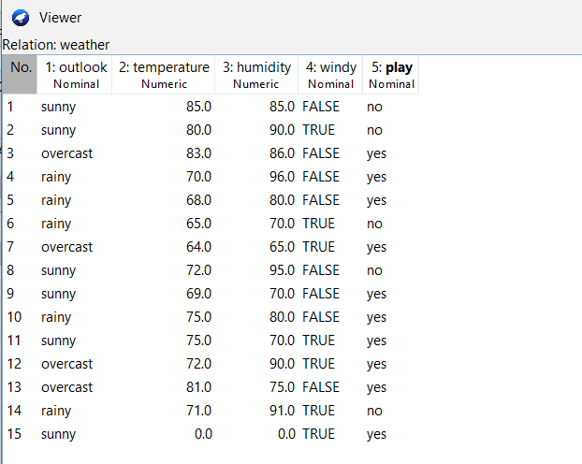
=> Ví dụ, khi thêm 1 dòng sẽ như này
- Perform attribute ranking on each data set using the following attribute selection methods with default parameters:
a) InfoGainAttributeEval; and
b) GainRatioAttributeEval;. These attribute selection methods should consider only non-class. Record the output of each run in a text file called “output.txt”. For that, copy the output of the run from the “Attribute selection output” window in the Explorer and paste it at the end of the “output.txt” file. Once you have performed the experiments, you should spend some time evaluating your results. In particular, try to answer at least the following questions: Why would one need attribute relevance ranking? Do these attribute-ranking methods often agree or disagree? On which data set(s), if any, these methods disagree? Does discretization and its method affect the results of attribute ranking? Do missing values affect the results of attribute ranking? Record these and any other observations in a file called “Observations.txt”.
- Chạy theo InfoGainAttributeEval:
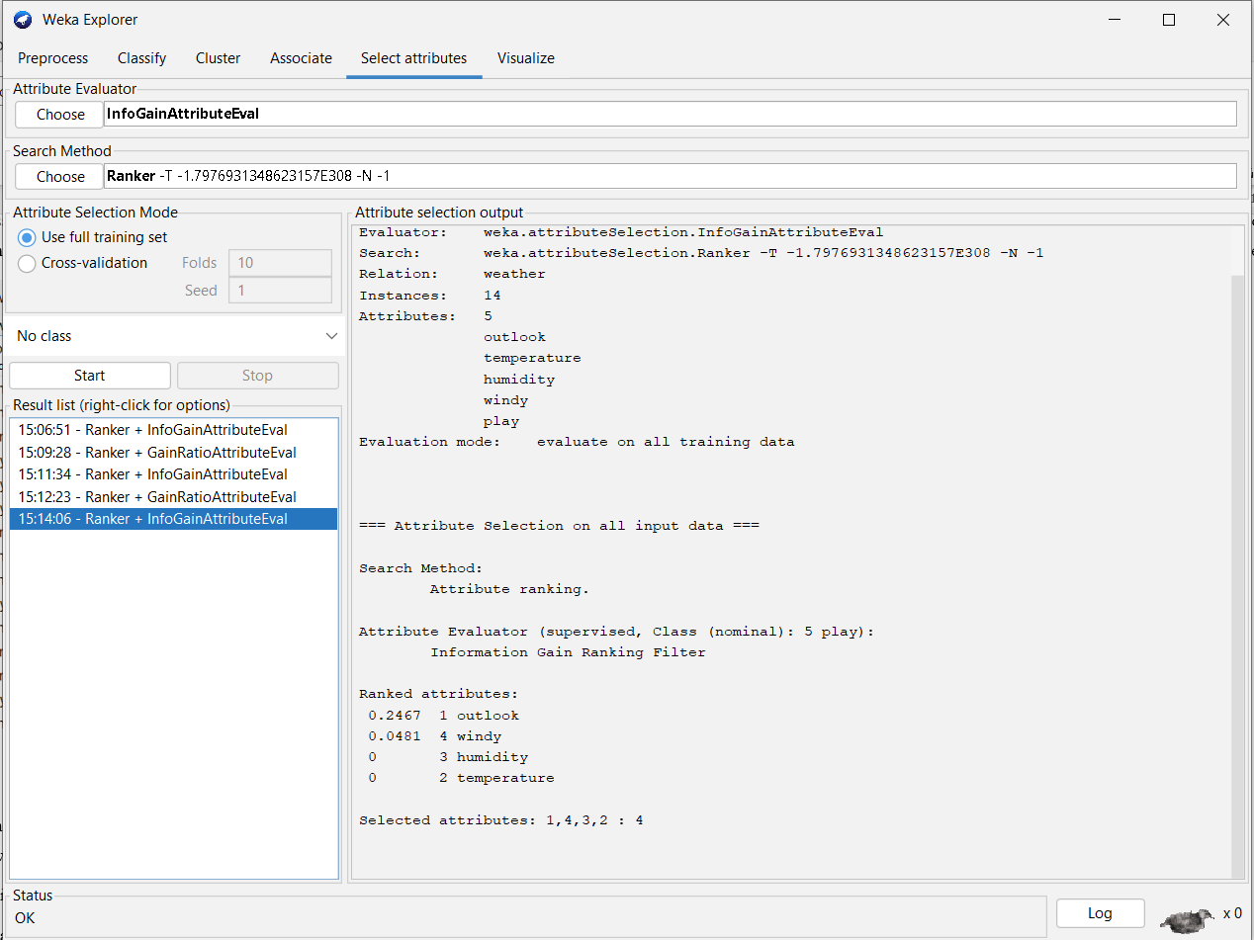

- Chạy theo GainRatioAttributeEval:
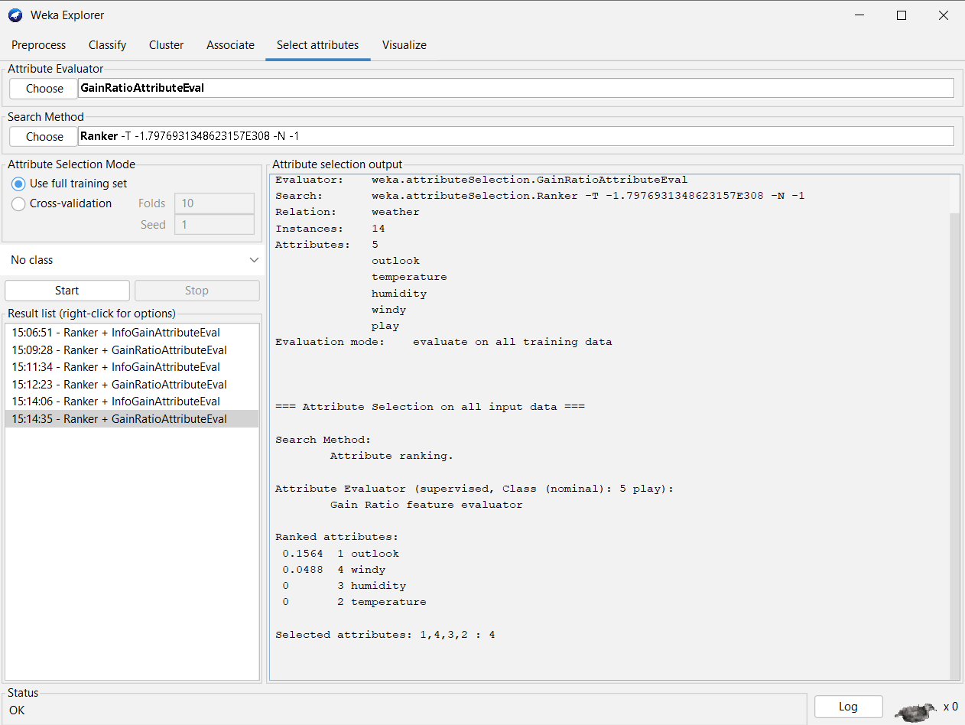
- Các tập file “output.txt” và “obversation.txt” đã được lưu cho các kết quả của phần bài làm
Excercise 4:
Bước 1: Phân tích tập dữ liệu
Dưới đây là phân tích chi tiết, không bao gồm no vì nó chỉ là số thứ tự:
1. Tên của quan hệ (relation):
+ Tên: student
2. Số lượng mẫu (instances):
+ Có 14 mẫu.
3. Số lượng thuộc tính (attributes):
+ Có 5 thuộc tính thực: age, income, student, credit-rating, buyspc.
4. Tên và kiểu dữ liệu của các thuộc tính:
+ age: Nominal (giá trị: <30, 30-40, >40)
+ income: Nominal (giá trị: high, medium, low)
+ student: Nominal (giá trị: yes, no)
+ credit-rating: Nominal (giá trị: fair, excellent)
+ buyspc: Nominal (giá trị: yes, no)
Bước 2: Phân tích chi tiết từng thuộc tính: Trong tab Preprocess của WEKA Explorer, nhấp vào từng thuộc tính trong bảng điều khiển Attributes (bên trái) để xem thông tin chi tiết:
- age:
+ Giá trị: <30, 30-40, >40
+ Missing: 0 (0%) – Không có giá trị nào bị thiếu.
+ Distinct: 3
+ Unique: 0 (0%) – Không có giá trị nào là duy nhất.
+ Tần suất: <30 (5 mẫu), 30-40 (4 mẫu), >40 (5 mẫu).
- income:
+ Giá trị: high, medium, low
+ Missing: 0 (0%)
+ Distinct: 3
+ Unique: 0 (0%)
+ Tần suất: high (4 mẫu), medium (6 mẫu), low (4 mẫu).
- student:
+ Giá trị: yes, no
+ Missing: 0 (0%)
+ Distinct: 2
+ Unique: 0 (0%)
+ Tần suất: yes (7 mẫu), no (7 mẫu).
- credit-rating:
+ Giá trị: fair, excellent
+ Missing: 0 (0%)
+ Distinct: 2
+ Unique: 0 (0%)
+ Tần suất: fair (8 mẫu), excellent (6 mẫu).
- buyspc:
+ Giá trị: yes, no
+ Missing: 0 (0%)
+ Distinct: 2
+ Unique: 0 (0%)
+ Tần suất: yes (8 mẫu), no (6 mẫu).
Bước 3: Thuộc tính có độ lệch chuẩn lớn nhất:
+ Vì tất cả các thuộc tính thực (age, income, student, credit-rating, buyspc) đều là danh nghĩa (nominal), không có thuộc tính số để tính độ lệch chuẩn. Do đó, câu hỏi này không áp dụng được trong trường hợp này.
Bước 4: Thuộc tính lớp (class attribute):
- Thuộc tính buyspc là thuộc tính lớp.
- Số lượng mẫu cho mỗi lớp:
+ yes: 8 mẫu
+ no: 6 mẫu
Bước 5: Vẽ biểu đồ histogram và trực quan hóa dữ liệu
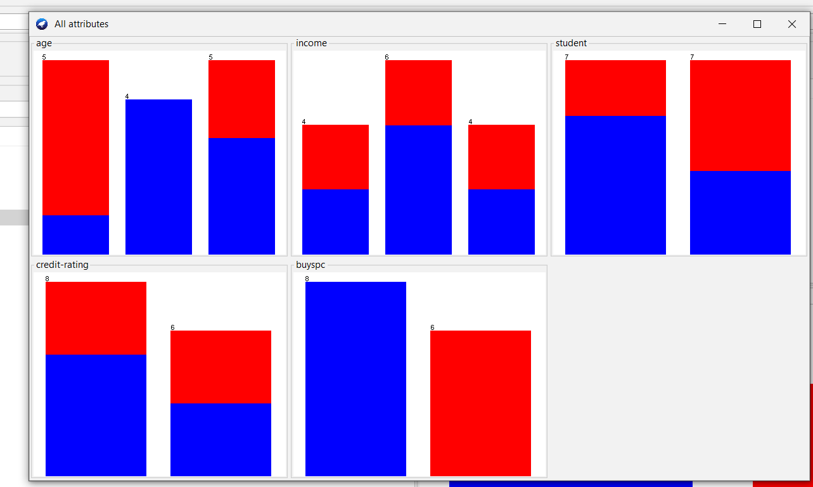
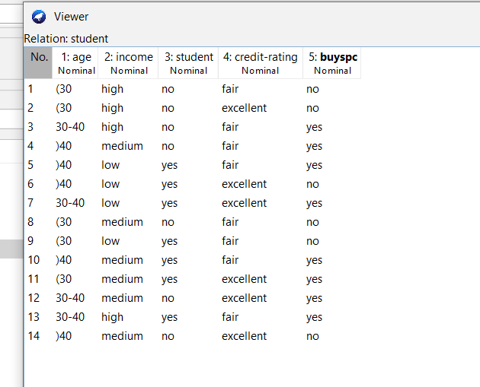
Bước 6: Tiền xử lý dữ liệu
- Xóa 1 thuộc tính: => xóa thủ công
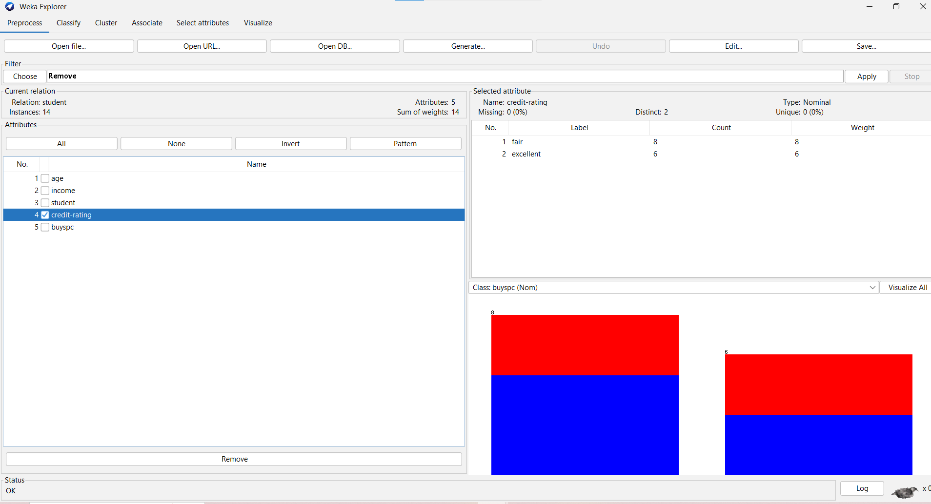
=> Hoặc có thể xóa bằng bộ lọc filter như sau => atributes => remove
+ Chọn choose: remove
+ Chọn thuộc tính: Credit-rating để xóa
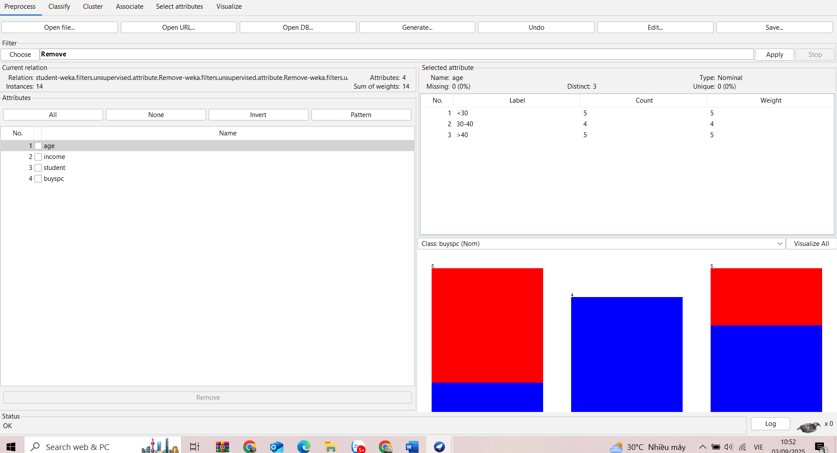
- Sau khi xóa thành công thuộc tính
- Lưu dưới tệp arff mới sau khi xóa:
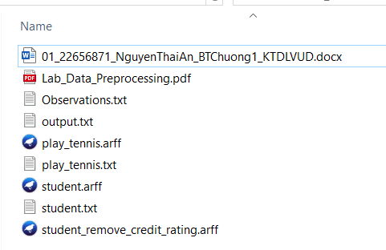

- Rời rạc hóa (discretize) thuộc tính age với số lượng bin là 3
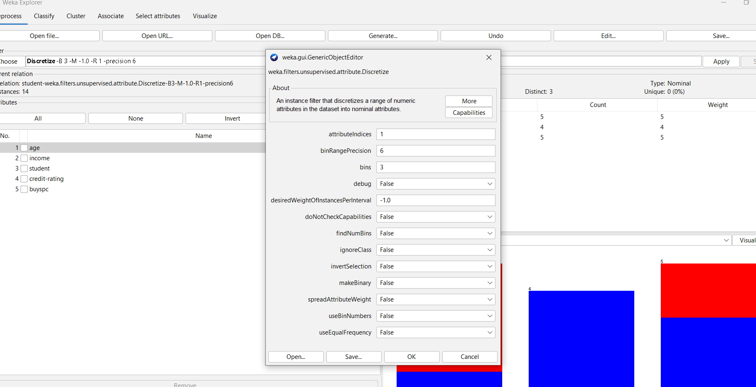
=> Ở đây phần attributeIndices để là 1 là đang để cho thuộc tính 3 với bins ở đây là 3
=> Giải thích: Tuy nhiên, kiểu dữ liệu của thuộc tính age đang là Norminal nên sẽ không có thay đổi gì
- ưu quan hệ mới vào tệp student-data-discretized.arff
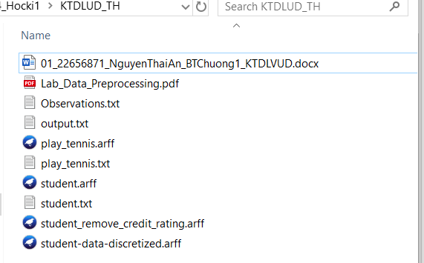
Excercise 5:
Bước 1: Tải tập dữ liệu Weather (nominal) vào WEKA Explorer.
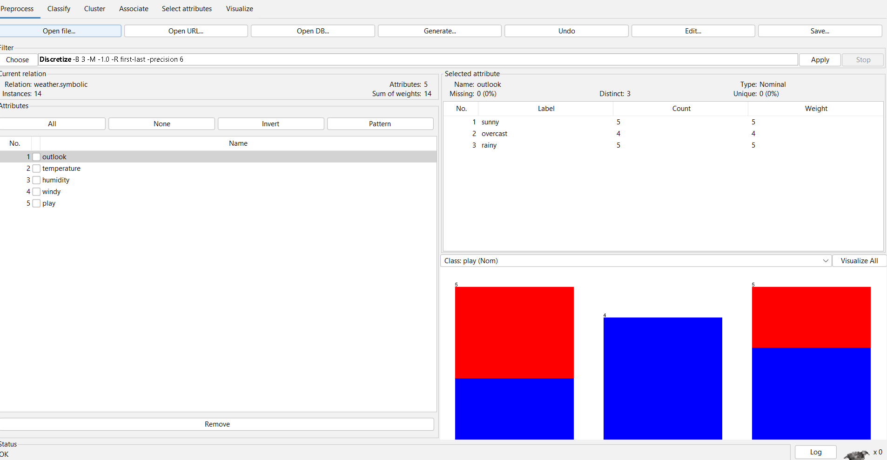
Bước 2: Phân tích tập dữ liệu:
- Số lượng mẫu (instances) trong tập dữ liệu là bao nhiêu?
=> có 14 mẫu
- Số lượng thuộc tính (attributes) là bao nhiêu?
=> có 5 thuộc tính
- Tên các thuộc tính là gì?
=> tên các thuộc tính lần lượt là: outlook, temperature, humidity, windy, play
- Kiểu dữ liệu của các thuộc tính là gì?
+ outlook: Nominal (giá trị: sunny, overcast, rain)
+ temperature: Nominal (giá trị: hot, mild, cool)
+ humidity: Nominal (giá trị: high, normal)
+ wind: Nominal (giá trị: weak, strong)
+ play: Nominal (giá trị: yes, no)
- Thuộc tính nào là thuộc tính lớp (class)?
Thuộc tính play là thuộc tính lớp, vì nó đại diện cho kết quả dự đoán (chơi tennis hay không).
Bước 3: Phân tích cột đầu tiên trong trình xem (Viewer window):
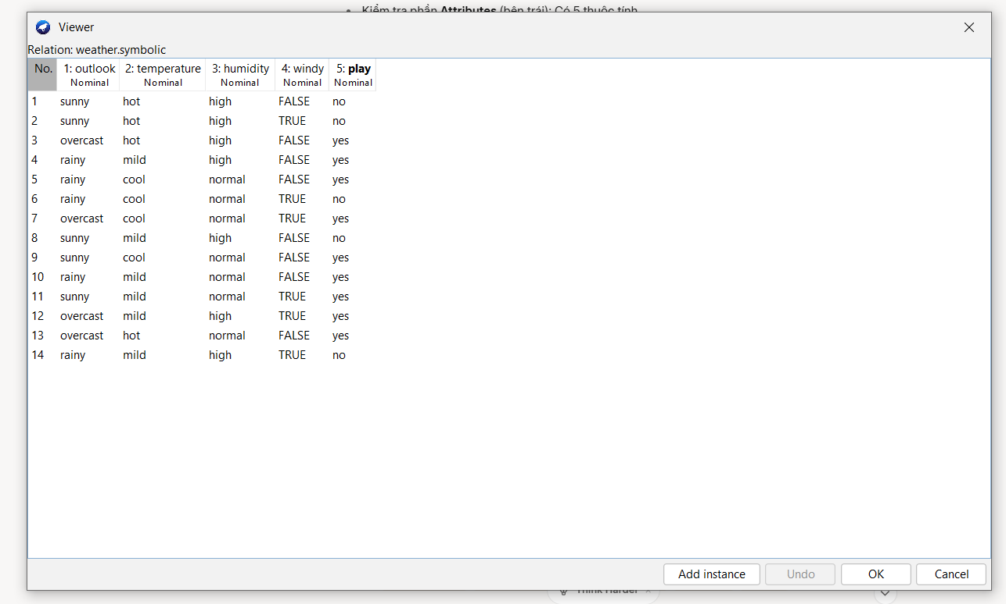
- Chức năng của cột đầu tiên trong trình xem là gì?
=> Cột đầu tiên thể hiện số thứ tự của mẫu trong danh sách
- Giá trị lớp của mẫu số 8 trong tập dữ liệu Weather là gì?
=> Mẫu số 8 thể hiện:
Outlook: sunny
Temperature: mild
Humidity: high
Windy: False
Play: no

Bước 4: Tiền xử lý dữ liệu:
- Xóa một thuộc tính khỏi tập dữ liệu.
=> xóa thuộc tính windy thành công
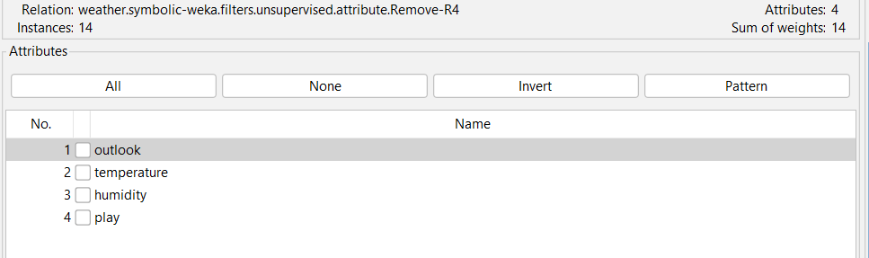
- Lưu quan hệ mới dưới dạng tệp .arff.
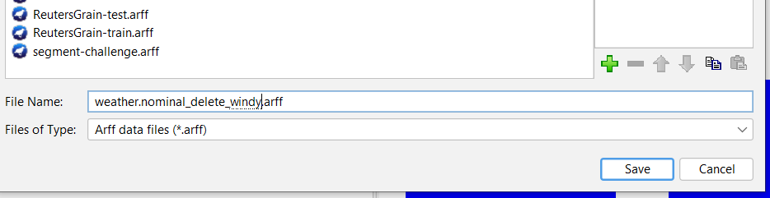
- Sử dụng bộ lọc weka.unsupervised.instance.RemoveWithValues để xóa tất cả các mẫu mà thuộc tính humidity có giá trị high.
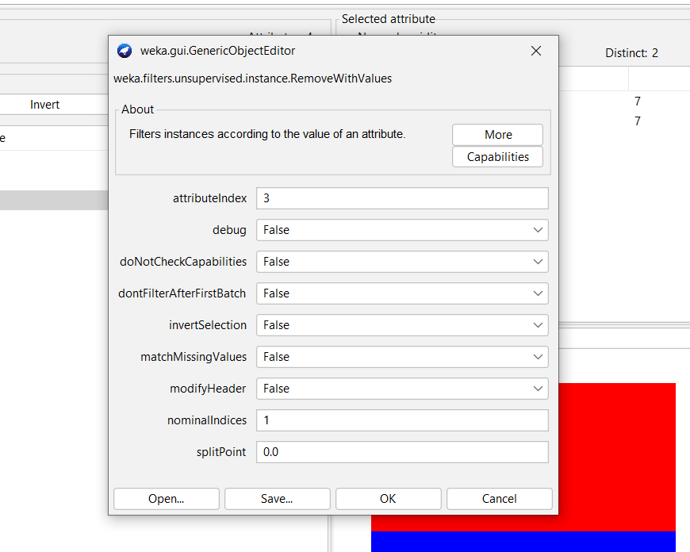
=> Cấu hình để xóa các thuộc tính của humidity có giá trị là high
- Quan sát các thay đổi thông qua trình xem chỉnh sửa (viewer for editing).
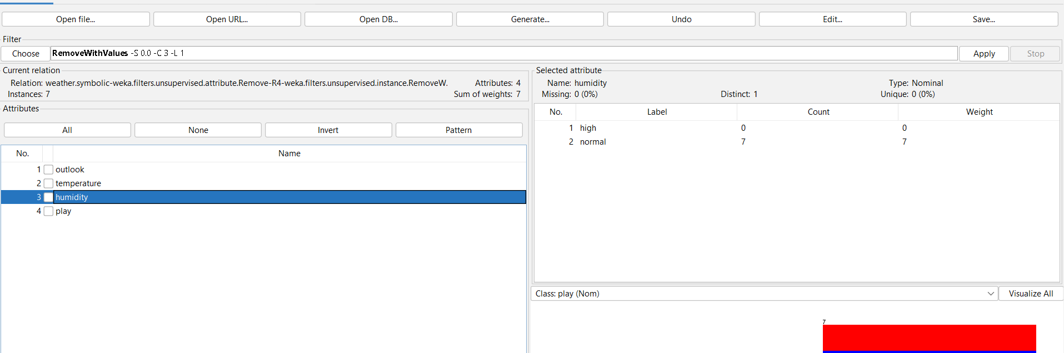
=> Giá trị là high đã được xóa thành công
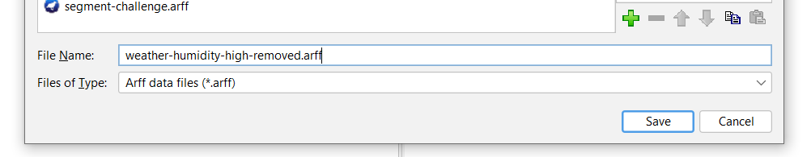
=> Lưu tệp sau khi xóa các giá trị high thành công
Excercise 6:
- Thêm 1 thuộc tính climate: => thêm bằng cách add trong file
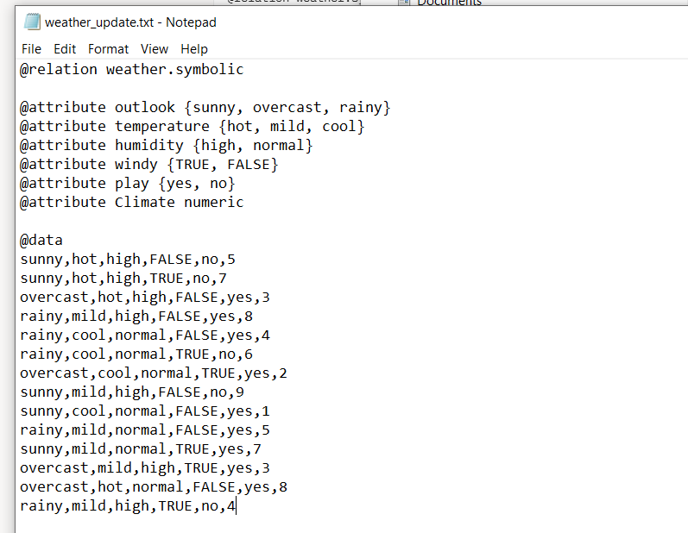
- Thêm thành công
- Hoặc có thể thêm trên giao diện như sau:
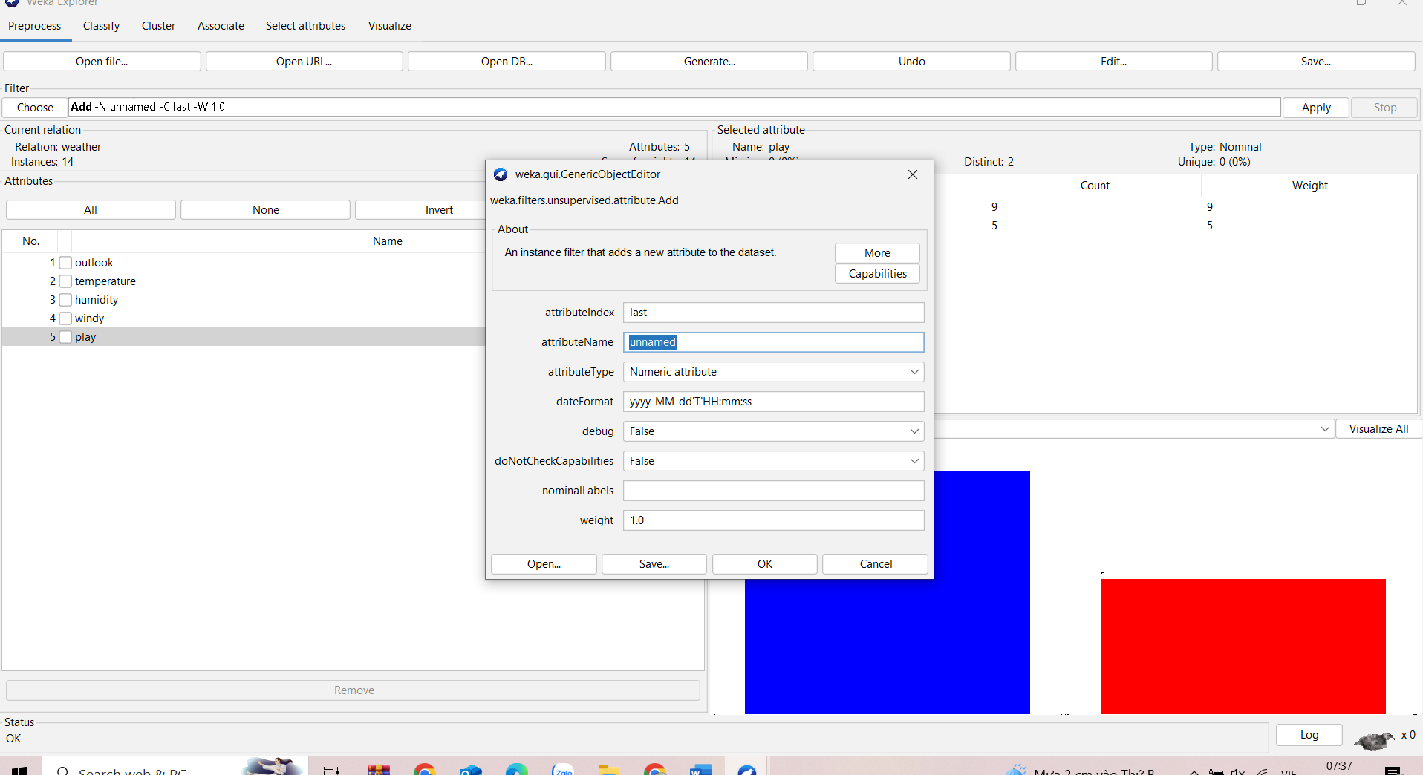
=> Thêm trên giao diện bằng cách sử dụng filter => attributes => add
- Xóa 1 thuộc tính bất kỳ:
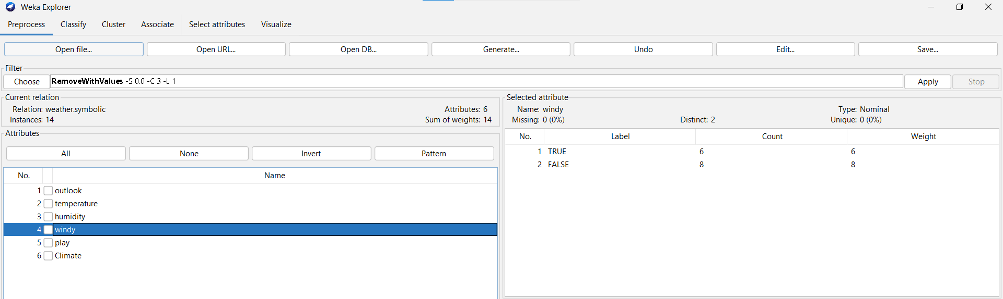
=> Sau đó, xóa thuộc tính “windy” thành công:
=> Có thể dùng cách dùng bộ lọc filter => attributes => remove
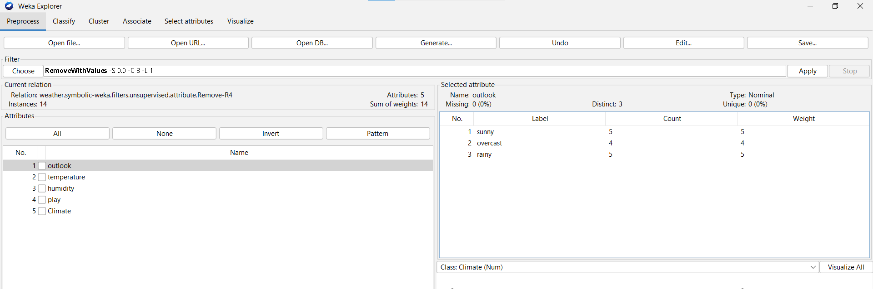
- Chuẩn hóa (Normalization):
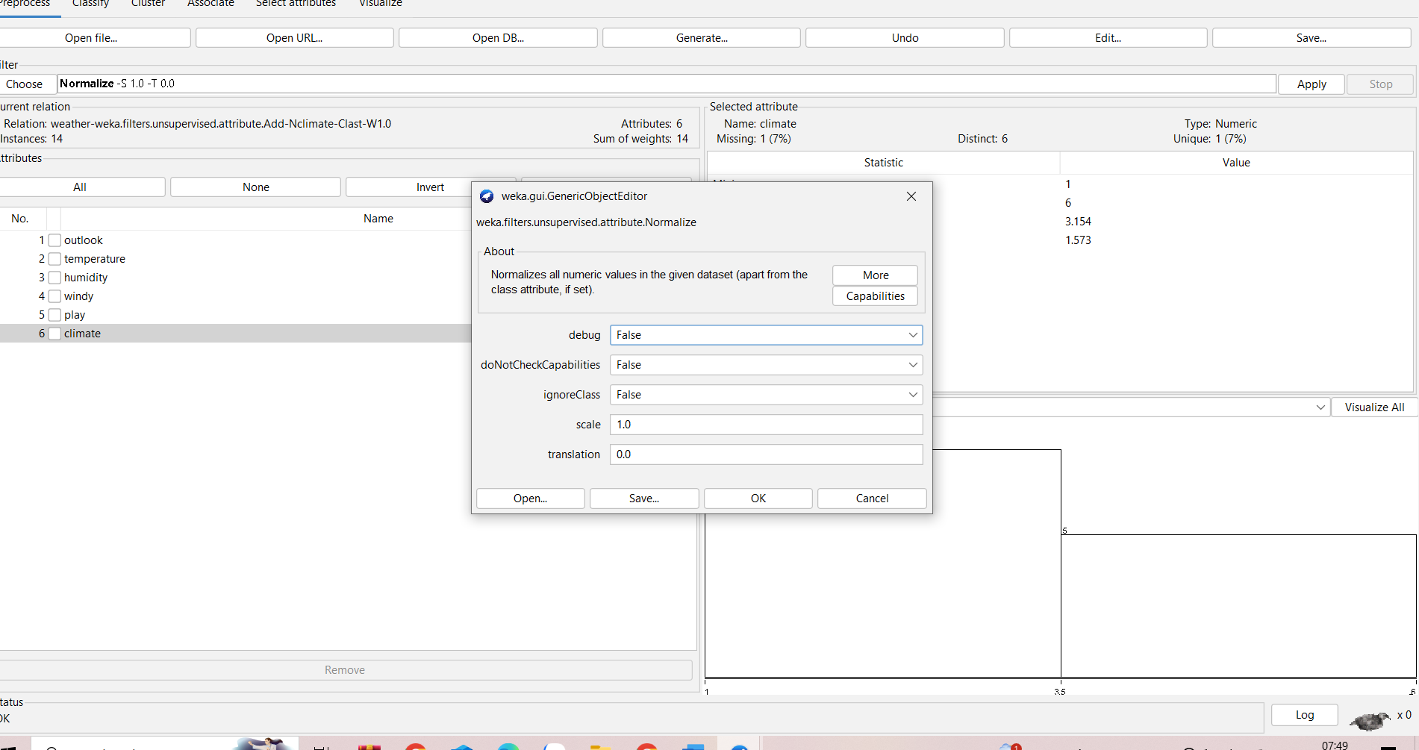
- Ở đây, chuẩn hóa theo khoảng 1.0 đến 0.0
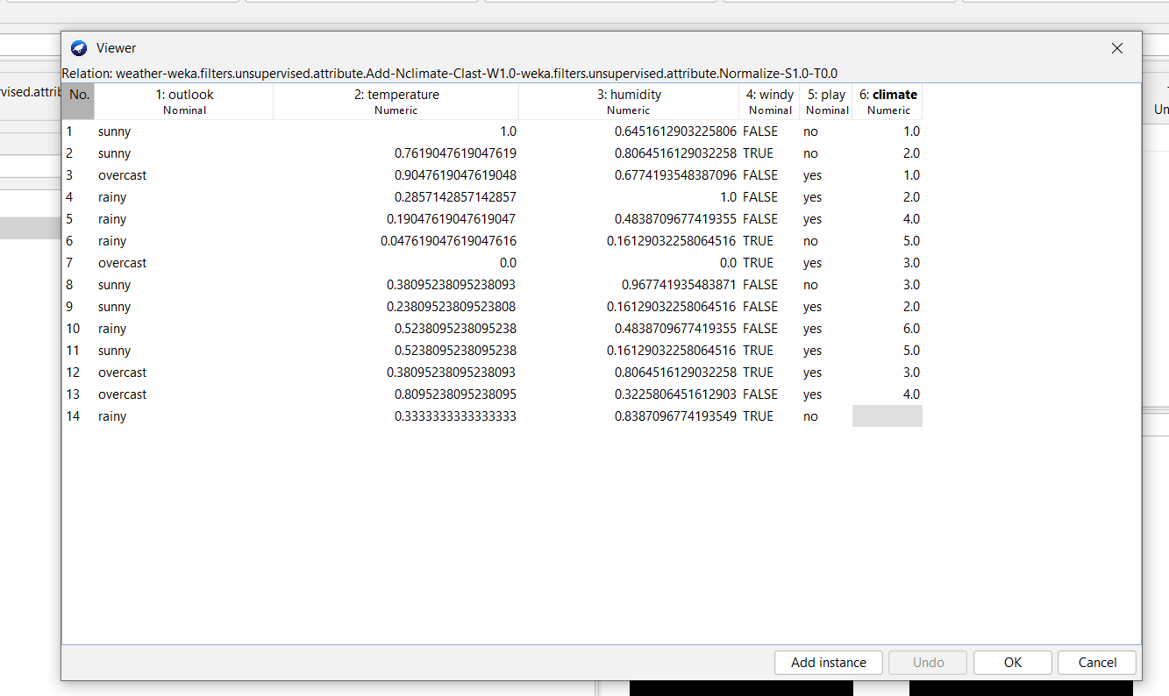
- Sau đó, vào phần edit đã chuẩn hóa được những giá trị có thuộc tính số trong tập dữ liệu

Excercise 7:
- Tạo dữ liệu với Employee:
=> Source code:
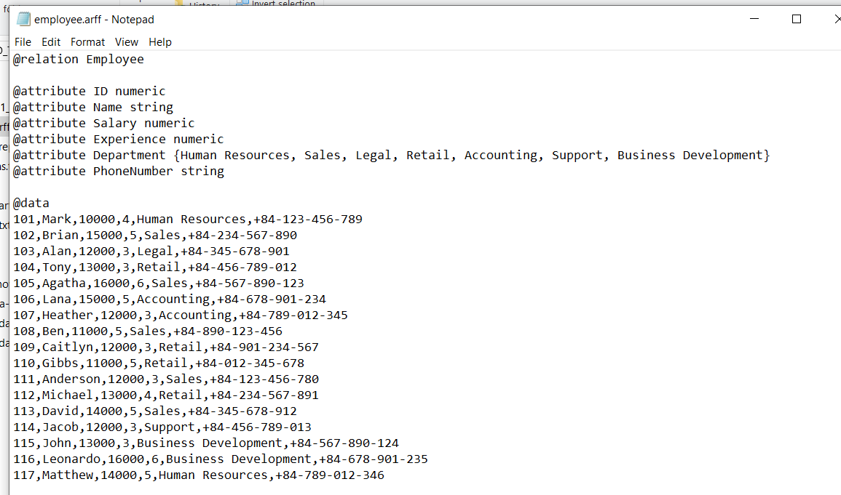
=> Kết quả:
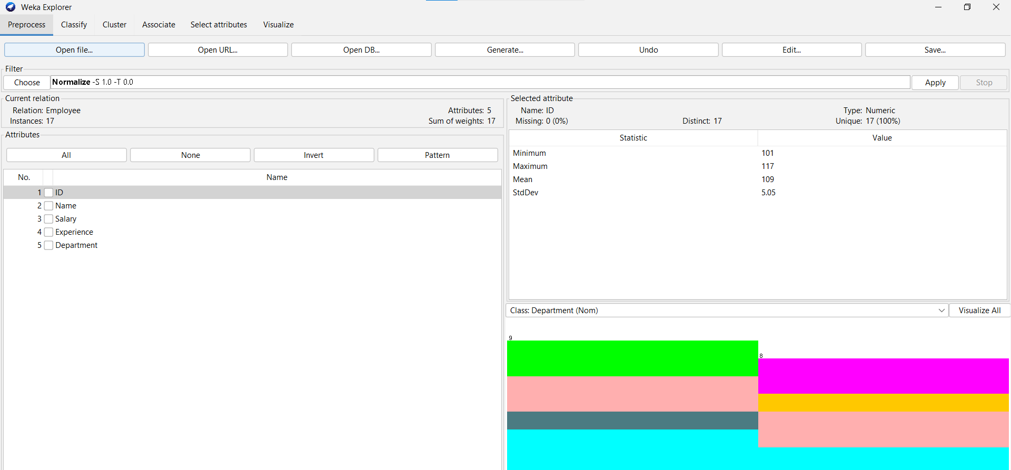
- Tạo thành công
- Thêm thuộc tính “phone number”:
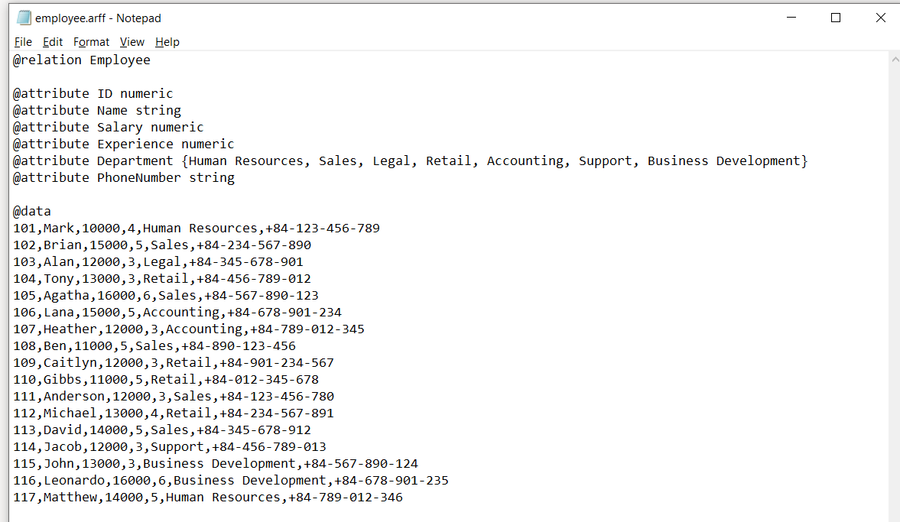
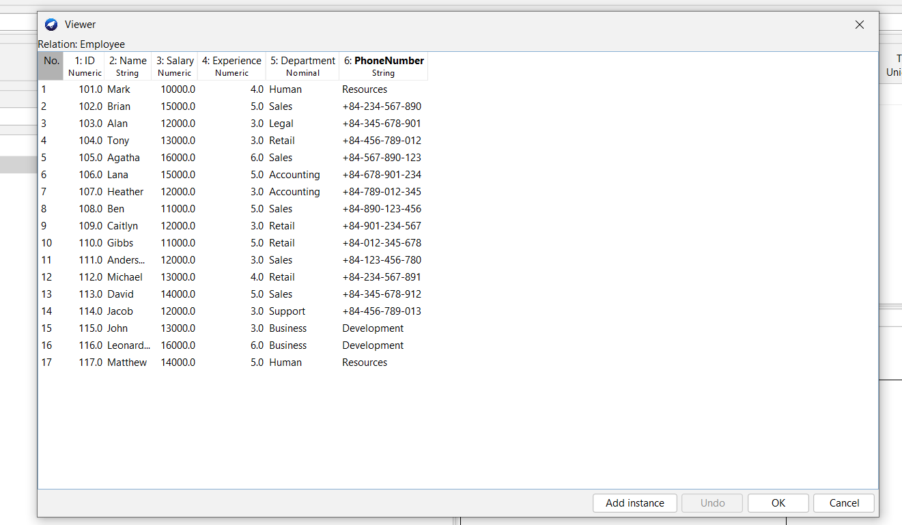
- Thêm thành công
- Xóa 1 thuộc tính bất kỳ:
=> xóa thuộc tính “name” thành công:
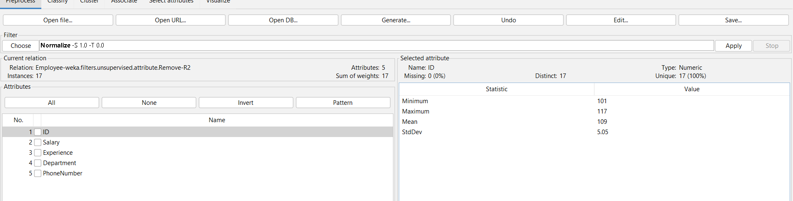
- Chuẩn hóa (Normalization)
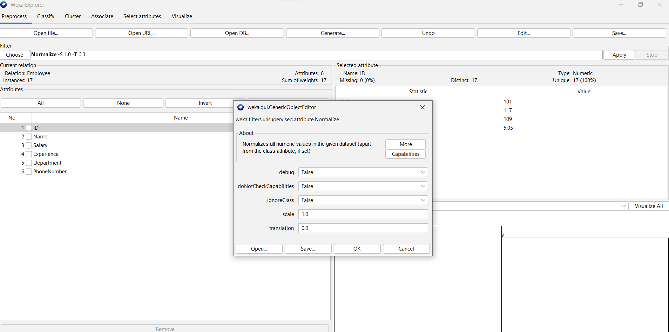
- Cấu hình chuẩn hóa bằng bộ lọc filter => attributes => Normalize trong khoảng từ 0.0 đến 1.0
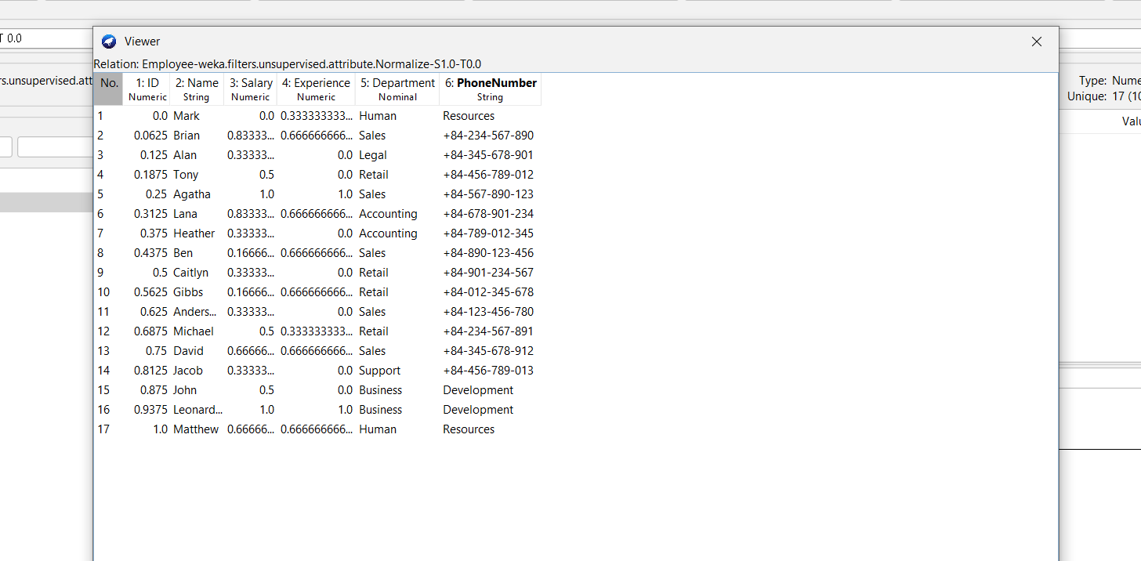
- Ta được kết quả sau khi chuẩn hóa như sau
Excercise 8:
Bước 1: Mở và xem thành công file dữ liệu “horse-colic”
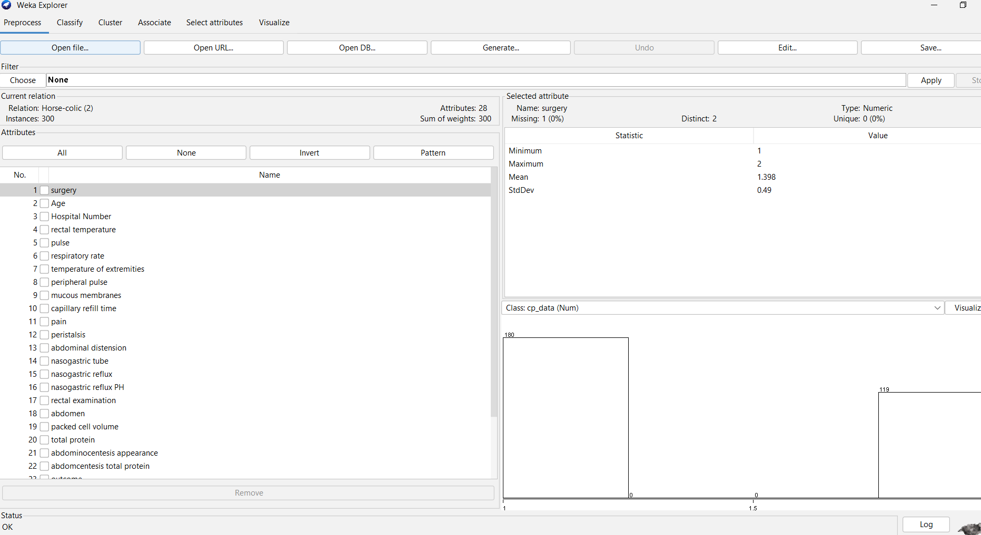
Bước 2: Khám phá dữ liệu trong tập dữ liệu
- Relation: Horse-colic
- Attributes 28
- Istances: 300
- Liệt kê các thuộc tính trong đó có type, missing, distinct, unique:
- Thuộc tính: Surgery Type: Numeric Missing: 1 (0%) Distinct: 2 Unique: 0
- Thuộc tính: Age Type: Numeric Missing: 0 (0%) Distinct: 2 Unique: 0
- Thuộc tính: Hospital Number Type: Numeric Missing: 0 (0%) Distinct: 284 Unique: 268
- Thuộc tính: Rectal Temperature Type: Numeric Missing: 60 (20%) Distinct: 40 Unique: 12
- Thuộc tính: Pulse Type: Numeric Missing: 24 (8%) Distinct: 52 Unique: 16
- Thuộc tính: Respiratory Rate Type: Numeric Missing: 58 (19.3%) Distinct: 40 Unique: 12
- Thuộc tính: Temperature of Extremities Type: Numeric Missing: 56 (18.7%) Distinct: 4 Unique: 0
- Thuộc tính: Peripheral Pulse Type: Numeric Missing: 69 (23%) Distinct: 4 Unique: 0
- Thuộc tính: Mucous Membranes Type: Numeric Missing: 47 (15.7%) Distinct: 6 Unique: 0
- Thuộc tính: Capillary Refill Time Type: Numeric Missing: 32 (10.7%) Distinct: 3 Unique: 0
- Thuộc tính: Pain Type: Numeric Missing: 55 (18.3%) Distinct: 5 Unique: 0
- Thuộc tính: Peristalsis Type: Numeric Missing: 44 (14.7%) Distinct: 4 Unique: 0
- Thuộc tính: Abdominal Distension Type: Numeric Missing: 56 (18.7%) Distinct: 4 Unique: 0
- Thuộc tính: Nasogastric Tube Type: Numeric Missing: 104 (34.7%) Distinct: 3 Unique: 0
- Thuộc tính: Nasogastric Reflux Type: Numeric Missing: 106 (35.3%) Distinct: 4 Unique: 0
- Thuộc tính: Nasogastric Reflux PH Type: Numeric Missing: 247 (82.3%) Distinct: 20 Unique: ~5
- Thuộc tính: Rectal Examination - Feces Type: Numeric Missing: 102 (34%) Distinct: 4 Unique: 0
- Thuộc tính: Abdomen Type: Numeric Missing: 118 (39.3%) Distinct: 5 Unique: 0
- Thuộc tính: Packed Cell Volume Type: Numeric Missing: 29 (9.7%) Distinct: 50 Unique: ~10
- Thuộc tính: Total Protein Type: Numeric Missing: 33 (11%) Distinct: 59 Unique: ~15
- Thuộc tính: Abdominocentesis Appearance Type: Numeric Missing: 165 (55%) Distinct: 3 Unique: 0
- Thuộc tính: Abdominocentesis Total Protein Type: Numeric Missing: 198 (66%) Distinct: 33 Unique: ~8
- Thuộc tính: Outcome Type: Numeric Missing: 1 (0.3%) Distinct: 3 Unique: 0
- Thuộc tính: Surgical Lesion Type: Numeric Missing: 0 (0%) Distinct: 2 Unique: 0
- Thuộc tính: Type of Lesion 1 Type: Numeric Missing: 0 (0%) Distinct: 61 Unique: ~20
- Thuộc tính: Type of Lesion 2 Type: Numeric Missing: 0 (0%) Distinct: 6 Unique: 0
- Thuộc tính: Type of Lesion 3 Type: Numeric Missing: 0 (0%) Distinct: 2 Unique: 0
- Thuộc tính: CP Data Type: Numeric Missing: 0 (0%) Distinct: 2 Unique: 0
- Chuẩn hóa dữ liệu trong khoảng từ 0.0 đến 1.0:
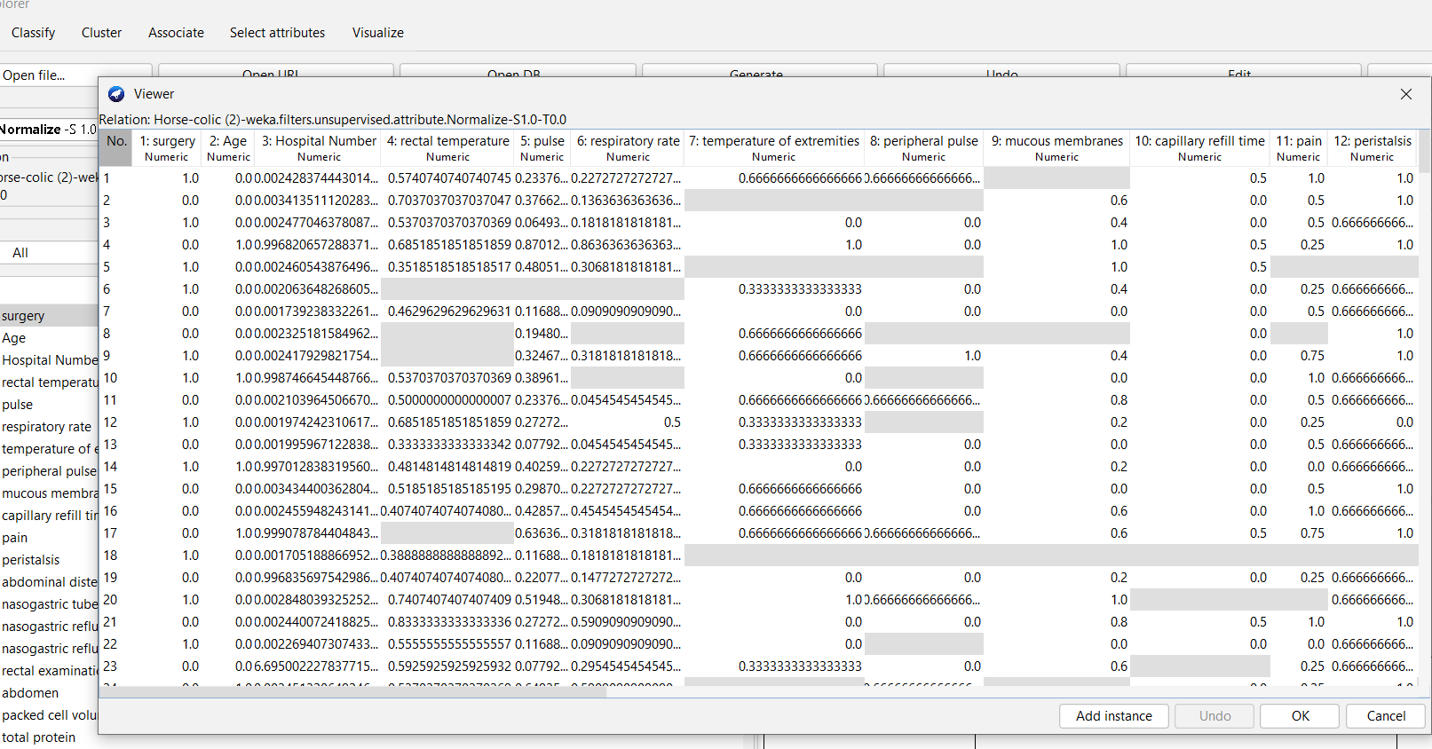
- Sau khi chuẩn hóa thành công, trên tập dữ liệu sẽ được kết quả như sau
- Discretize thuộc tính có kiểu là số => Age trong tập dữ liệu với số lượng bins là 5:
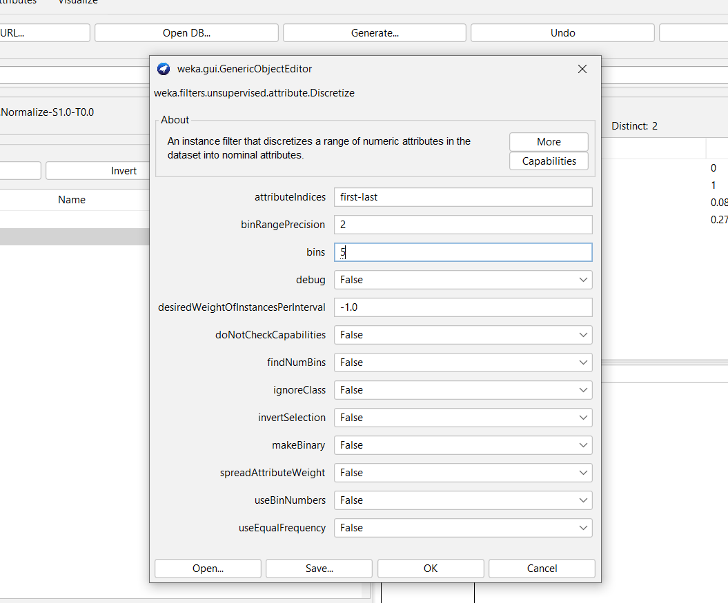
- Cấu hình như sau
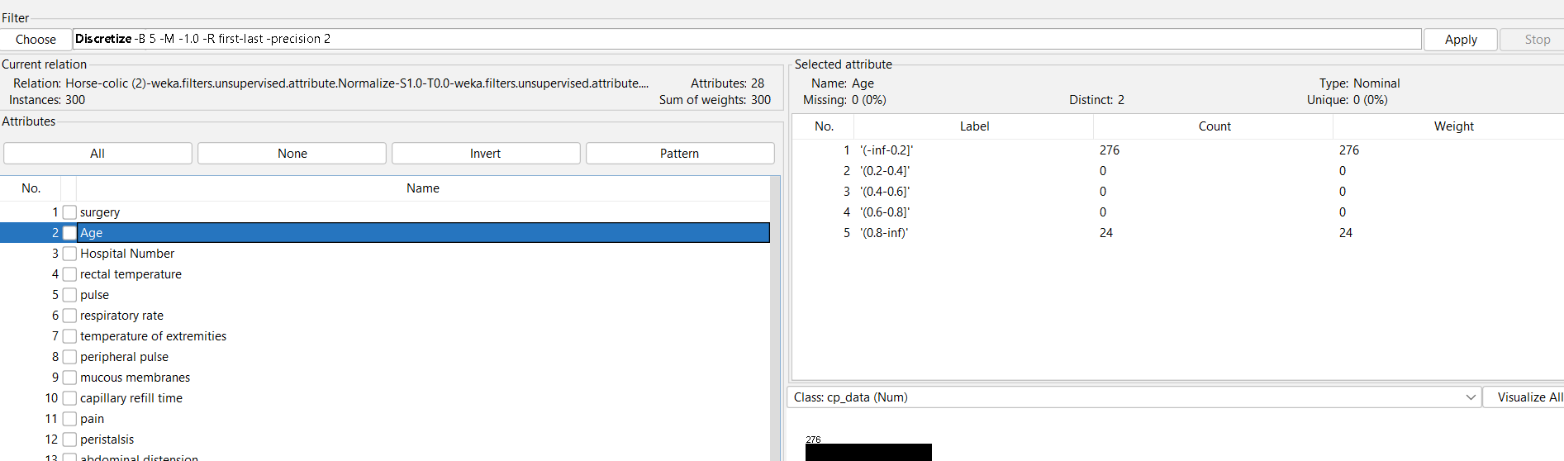
- Ta được kết quả thu được cho tập dữ liệu của thuộc tính thành 5 tập hợp như trên
- Replace giá trị còn thiếu cho các thuộc tính:
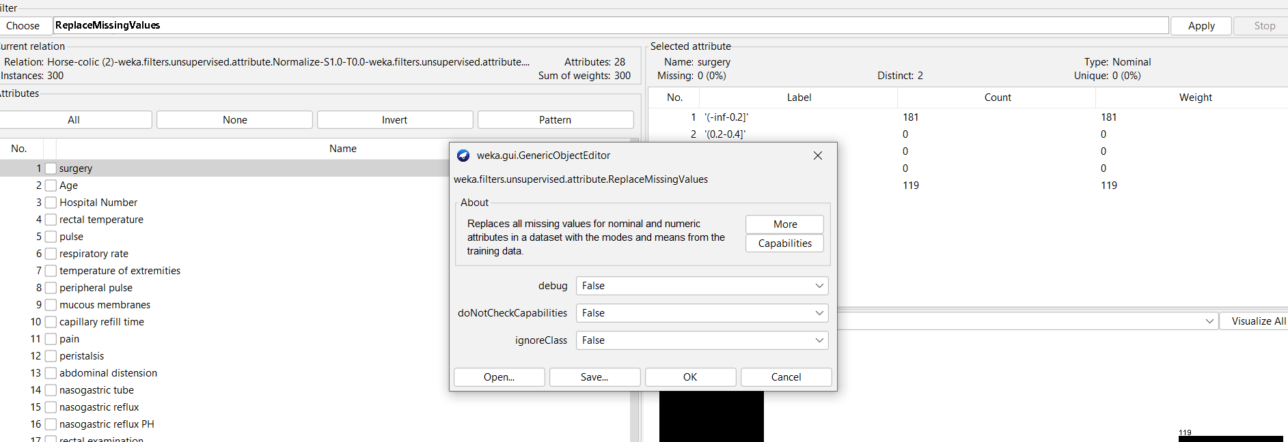
- Đặt cấu hình như trên
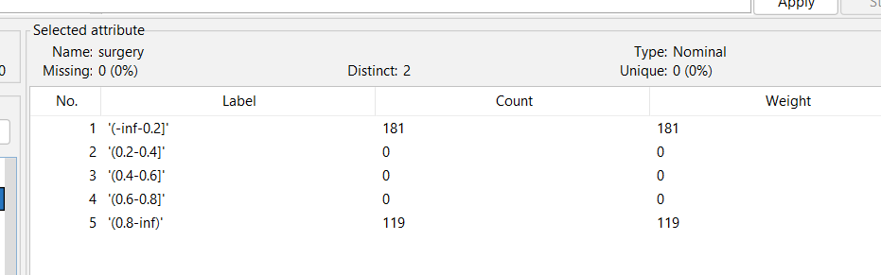
- Thu được kết quả với thuộc tính surgery ban đầu có 1 giá trị bị thiếu (missing), sau khi thay thế xong thì các thuộc tính trong tập dữ liệu đã được thay thế bằng các giá trị.
- Nhận xét về dữ liệu trong tập dữ liệu trên thể hiện cho điều gì?
Dữ liệu trong tập horse-colic.data phản ánh tình trạng sức khỏe và kết quả điều trị của 300 trường hợp ngựa bị đau bụng, với 28 thuộc tính bao gồm các chỉ số lâm sàng (như nhiệt độ, nhịp tim) và danh mục (như mức độ đau, cần phẫu thuật). Tỷ lệ giá trị thiếu cao (khoảng 30%, đặc biệt ở một số thuộc tính như 82% ở Nasogastric Reflux PH) cho thấy dữ liệu không đầy đủ, đòi hỏi tiền xử lý kỹ lưỡng. Tập dữ liệu này phù hợp để phân loại (dự đoán phẫu thuật hoặc kết quả) và phân tích mối quan hệ giữa các triệu chứng y khoa.

